由于格式问题此试题可能会出现乱码的情况
为了方便您阅读请点击右上角的全屏查看
2018黄石市中考地理冲刺试题
一、单选题（本大题共8小题，共8分）
1．关于我国疆域的叙述，正确的是（ ）
A．跨北寒带、北温带、热带 B．大部分领土位于低纬度地区
C．位于亚洲南部，太平洋西岸 D．位于北半球和东半球
2．关于我国南部沿海区域的叙述，不正确的是（ ）
A．黄岩岛位于海南岛的西南方向
B．南海是东亚通往东南亚、大洋洲、非洲以及欧洲的重要海上通道
C．三沙市的成立，既维护了主权，又加强了海洋管理与保护
D．南海诸岛周边海域蕴藏着丰富的油气资源，具有重要的交通，战略价值
3．（黄石中考地理）如图为“黄河流域局部图”．一科考队从①地出发，沿该河主河道沿岸依次对①、②、③、④地进行科学考察．①、②、③、④地所在的省区依次是（ ）
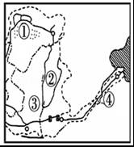
A．内蒙古、陕、晋、鲁 B．内蒙古、晋、秦、鲁
C．晋、陕、鲁、内蒙古 D．晋、鲁、内蒙古、秦
4．（黄石中考地理）人民币上知识多．读图，依据景观，判断所在地区的主要少数民族分别是（ ）
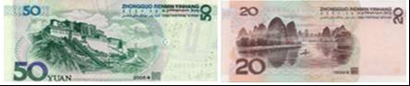
A．藏族、壮族 B．高山族、满族 C．苗族、回族 D．傣族、蒙古族
5．下列不属于我国人口增长快带来的问题是（ ）
A．交通压力大 B．就业困难 C．居住条件差 D．国防兵源不足
6．关于我国地形、地势的说法正确的是（ ）
A．喜马拉雅山南侧是青藏高原
B．台湾山脉位于我国第二级阶梯
C．四川盆地位于我国第一级阶梯
D．我国的地势有利于太平洋湿润气流的深入
7．（黄石中考地理）如图是我国四座山脉示意图，四座山脉中，不属于我国地势阶梯分界线的是（ ）
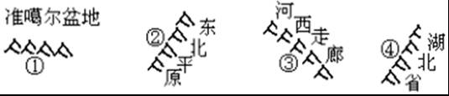
A．① B．② C．③ D．④
8．（黄石中考地理）读四个省轮廓图（粗实线表示山脉），对其有关分析不可信的是（ ）
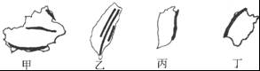
A．甲省的地形特点是“三山夹两盆”，兰新线经过其省会城市
B．乙省的山脉走向是东北﹣西南走向，钓鱼岛在其东北方向
C．丙省简称晋，其山脉太行山是高原与平原的分界线
D．丁省中的山脉是武夷山，四省中丁省气温年较差最大

二、综合题（本大题共2小题，共12分）
9．（黄石中考地理）如图为等高线地形图（单位：米），读图完成下列问题．
（1）图上1厘米代表实地距离 米．
（2）地形部位．A ．B ，图中①②③三处不可能发育河流的是 ．
（3）C点位于D点的 方向．
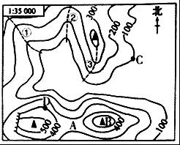
10．（黄石中考地理）读图，完成以下各问：
（1）请写出图代号表示的省区：
C． ，D． ；
（2）请写出图中河流的名称：
① 河，③ 河；
（3）请写出图中山脉的名称：
A ，B ．
（4）该区域主要地形区名称： ．
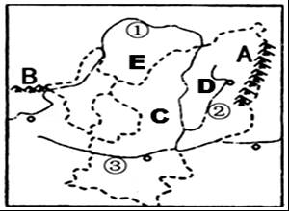
黄石中考地理参考答案与试题解析

一、单选题（本大题共8小题，共8分）
1．关于我国疆域的叙述，正确的是（ ）
A．跨北寒带、北温带、热带 B．大部分领土位于低纬度地区
C．位于亚洲南部，太平洋西岸 D．位于北半球和东半球
【考点】我国的地理位置及特点．
【分析】（黄石中考地理）我国从东西半球来看，位于东半球；从南北半球来看，位于北半球；我国位于亚洲东部，太平洋的西岸；我国领土南北跨纬度很广，大部分位于中纬度地区，属北温带，南部少数地区位于北回归线以南的热带，没有寒带，只有在高山地区才有终年冰雪带．
【解答】解：从温度带来看，我国领土大部分位于北温带，小部分在热带；从低、中、高纬度来看，我国领土大部分位于中纬度地区，小部分位于低纬度地区；从海陆位置来看，我国位于亚洲东部、太平洋西岸；从半球位置来看，我国位于东半球、北半球．根据题意．
故选：D．

2．（黄石中考地理）关于我国南部沿海区域的叙述，不正确的是（ ）
A．黄岩岛位于海南岛的西南方向
B．南海是东亚通往东南亚、大洋洲、非洲以及欧洲的重要海上通道
C．三沙市的成立，既维护了主权，又加强了海洋管理与保护
D．南海诸岛周边海域蕴藏着丰富的油气资源，具有重要的交通，战略价值
【考点】我国的邻国和濒临的海洋．
【分析】（黄石中考地理）南海北靠中国大陆和台湾岛，东接菲律宾群岛，南邻加里曼丹岛和苏门答腊岛，西接中南半岛和马来半岛．
【解答】解：黄岩岛位于海南岛的东南方向；南海是东亚通往东南亚、大洋洲、非洲以及欧洲的重要海上通道；南海诸岛周边海域蕴藏着丰富的油气资源，具有重要的交通，战略价值；三沙市的成立，既维护了主权，又加强了海洋管理与保护；依据题意．
故选：A．

3．（黄石中考地理）如图为“黄河流域局部图”．一科考队从①地出发，沿该河主河道沿岸依次对①、②、③、④地进行科学考察．①、②、③、④地所在的省区依次是（ ）
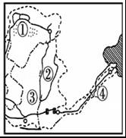
A．内蒙古、陕、晋、鲁 B．内蒙古、晋、秦、鲁
C．晋、陕、鲁、内蒙古 D．晋、鲁、内蒙古、秦
【考点】中国各省级行政区的简称和行政中心．
【分析】（黄石中考地理）34个省级行政区的简称有三种情况：（一）取用全名中的一个字或几个字；（二）用本省著名的山水作简称；（三）用本省市的历史名称作简称．
【解答】解：读图可得，①是内蒙古自治区，其简称是内蒙古，②是山西省，其简称是晋，③是陕西省，简称是陕或秦，④是山东省，简称是鲁．
故选：B．

4．（黄石中考地理）人民币上知识多．读图，依据景观，判断所在地区的主要少数民族分别是（ ）
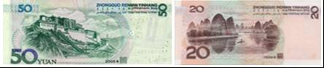
A．藏族、壮族 B．高山族、满族 C．苗族、回族 D．傣族、蒙古族
【考点】民族的分布特点．
【分析】（黄石中考地理）中国是一个团结统一的多民族大家庭，有汉、壮、蒙古、回、藏、维吾尔、苗等56个民族．各民族中，汉族人数最多，约占全国人口总数的91.5%；其他民族人口总数约占8.5%，统称为少数民族．中国各少数民族的人口数量相差悬殊，其中人口最多的是壮族，约1 700万；人数少的民族仅几千人，如珞巴族、赫哲族等．
【解答】解：50元人民币的景观为布达拉宫，位于西藏自治区，主要的少数民族是藏族．20元人民币的景观为桂林山水，位于广西壮族自治区，主要的少数民族是壮族．
故选：A．

5．（黄石中考地理）下列不属于我国人口增长快带来的问题是（ ）
A．交通压力大 B．就业困难 C．居住条件差 D．国防兵源不足
【考点】人口分布状况与人口增长的变化．
【分析】中华人民共和国成立后，由于人民生活水平的提高和医疗卫生条件的改善，人口死亡率大幅度下降，中国人口快速增长．根据2010年全国第六次人口普查结果，中国总人口为13.7亿，约占世界人口总数的1/5，是世界上人口最多的国家．
【解答】解：我国人口增长过多过快，给社会经济发展造成很大压力，使居民的就业、居住、教育、医疗等问题难以解决，造成住房紧张、交通阻塞、环境污染等，还有一些人难以找到合适的工作．在欧洲的一些国家，比如意大利、德国和瑞典，近些年来人口一直处于负增长状态，已引起劳动力短缺、人口老龄化、国防兵源不足等问题．
故选：D．

6．（黄石中考地理）关于我国地形、地势的说法正确的是（ ）
A．喜马拉雅山南侧是青藏高原
B．台湾山脉位于我国第二级阶梯
C．四川盆地位于我国第一级阶梯
D．我国的地势有利于太平洋湿润气流的深入
【考点】中国的地形的特征和分布．
【分析】我国地形的主要特征是：地形复杂多样，山区面积广大．地势特点是西高东低，呈三级阶梯状分布．
【解答】（黄石中考地理）解：喜马拉雅山北侧是青藏高原，故A错误；
湾山脉位于我国第三级阶梯，故B错误；
四川盆地位于我国第二级阶梯，故C错误；
我国地势西高东低，有利于太平洋湿润气流的深入，故D正确；依据题意．
故选：D．

7．（黄石中考地理）如图是我国四座山脉示意图，四座山脉中，不属于我国地势阶梯分界线的是（ ）
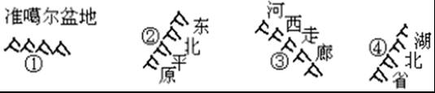
A．① B．② C．③ D．④
【考点】地势三大阶梯的分界线．
【分析】（黄石中考地理）我国是一个多山的国家，山脉纵横交错，构成地形的骨架，高原、平原、盆地、丘陵镶嵌其中．我国地势第一阶梯和第二阶梯的分界山脉是昆仑山脉、祁连山脉、横断山脉一线，第二阶梯和第三阶梯的分界山脉是大兴安岭、太行山、巫山、雪峰山一线．
【解答】解：读图可得，①是天山，②是大兴安岭，③是祁连山，④是巫山，其中天山不是我国地势阶梯的分界线．
故选：A．

8．（黄石中考地理）读四个省轮廓图（粗实线表示山脉），对其有关分析不可信的是（ ）
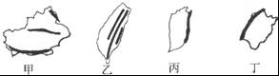
A．甲省的地形特点是“三山夹两盆”，兰新线经过其省会城市
B．乙省的山脉走向是东北﹣西南走向，钓鱼岛在其东北方向
C．丙省简称晋，其山脉太行山是高原与平原的分界线
D．丁省中的山脉是武夷山，四省中丁省气温年较差最大
【考点】我国主要山脉的走向和分布．
【分析】（黄石中考地理）我国东西走向的山脉主要有三列：天山﹣阴山，昆仑山﹣秦岭，南岭．东北﹣西南走向的主要山脉为：最西的一列是大兴安岭、太行山、巫山、雪峰山；中间的一列是长白山、武夷山；最东的一列是台湾山脉；南北走向的山脉主要是横断山脉．西北﹣东南走向的山脉主要有阿尔泰山、祁连山和小兴安岭等．
【解答】解：读图分析可知：
甲为新疆维吾尔自治区，其地形特点是“三山夹两盆”，兰新线经过其省会城市乌鲁木齐，故A正确；
乙为台湾省，台湾山脉是东北﹣西南走向，钓鱼岛在台湾省的东北方向，故B正确；
丙为山西省，简称晋，太行山山脉是黄土高原与华北平原的分界线，故C正确；
丁为福建省，图中山脉是武夷山，图中四省区中新疆维吾尔自治区的气温年较差最大，故D错误；依据题意．
故选：D．

二、（黄石中考地理）综合题（本大题共2小题，共12分）
9．如图为等高线地形图（单位：米），读图完成下列问题．
（1）图上1厘米代表实地距离 350 米．
（2）地形部位．A 鞍部 ．B 山顶 ，图中①②③三处不可能发育河流的是 ③ ．
（3）C点位于D点的 东北 方向．
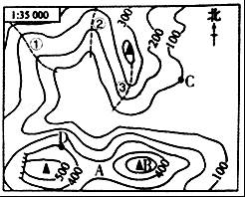
【考点】地图上的比例尺应用；在地图上表示方向的基本方法及应用；等高线地形图的判读．
【分析】（黄石中考地理）在等高线地形图上，等高线闭合且等高线数值中间高四周低则为山顶；两山顶之间相对低洼的部位为鞍部；等高线闭合且等高线数值中间低四周高则为盆地；等高线向海拔低处凸为山脊；等高线向海拔高处凸为山谷，等高线重合的部位是陡崖．
【解答】解：读图可知，（1）图上1厘米代表实地距离350米．
（2）图中A处位于两山顶之间相对低洼的部位，为鞍部；B处等高线闭合且等高线数值中间高四周低，为山顶；图中①②③三处中，①②两处等高线向海拔高处凸为山谷，山谷处容易形成河流；③处等高线向海拔低处凸，为山脊；山脊处不可能发育成河流．
（3）根据图中的指向标判断，C点位于D点的东北方向．
故答案为：
（1）350；
（2）鞍部；山顶；③；
（3）东北．

10．（黄石中考地理）读图，完成以下各问：
（1）请写出图代号表示的省区：
C． 陕西省 ，D． 山西省 ；
（2）请写出图中河流的名称：
① 黄 河，③ 渭 河；
（3）请写出图中山脉的名称：
A 太行山 ，B 祁连山 ．
（4）（黄石中考地理）该区域主要地形区名称： 黄土高原 ．
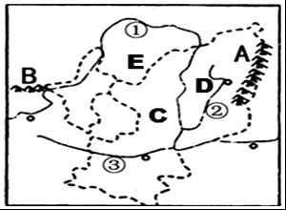
【考点】我国省级行政单位的名称和位置；我国主要山脉的走向和分布；主要河流的分布．
【分析】我国的三级行政区划为省（自治区、直辖市）、县（自治县、县级市）、镇（乡）．我国共有34个省级行政单位，包括23个省、5个自治区、4个直辖市和香港、澳门两个特别行政区．
【解答】（黄石中考地理）解：（1）读图可得，C是陕西省，D是山西省，陕西省和山西省以黄河干流为界；
（2）图中①是黄河，②是汾河，③是渭河；
（3）A是太行山，B是祁连山．
（4）该区域主要地形区名称是黄土高原，该高原位于我国地势第二阶梯．
故答案为：（1）陕西省；山西省；（2）黄；渭；（3）太行山；祁连山；（4）黄土高原．

